 | 澎湖縣政府環境保護局  113年澎湖縣環境教育專案計畫

「水水澎湖綠生活」繪本文學創意工作坊
簡 章

-淨零進行式 生活綠實力-

指導單位：環境部/澎湖縣政府
主辦單位：澎湖縣政府環境保護局
協辦單位：馬公市重光社區發展協會
承辦單位：與人環境股份有限公司澎湖分公司

113年澎湖縣環境教育繪本創意工作坊活動簡章

簡介
本年度的《澎湖環境教育繪本故事》徵稿活動將於3月份啟動，目的在於鼓勵對環境保護有熱情的大朋友和小朋友參與繪本創作，共同推廣澎湖的綠色生活理念。為了讓所有有興趣的朋友們更好地準備自己的作品，環保局特別於3月30日（星期六）上午安排「水水澎湖綠生活繪本文學創意工作坊」的工作坊。本次工作坊中，我們不僅會介紹澎湖島嶼綠色生活的各種知識，還特別邀請了《海洋小神碳》的作者林雅眉老師和具有豐富繪本創作經驗的陳鴻賢校長，為大家帶來精彩的繪本創作分享。
通過這次工作坊，參與者將有機會學習到如何將日常生活中的小故事和環保理念，轉化為吸引人的繪本文學作品。林老師和陳校長將分享他們的創作概念、技巧以及如何將環境教育融入故事情節，讓作品不僅有趣，還能傳達深刻的環境意識。
這是一次難得的學習機會，對懷抱著愛鄉情懷並想通過文字和圖畫訴說澎湖故事的朋友們來說，是絕對不容錯過的活動。我們誠摯地邀請所有對繪本創作感興趣的大小朋友們踴躍參加，一起來探索繪本文學的無限可能，並為澎湖的環境教育貢獻一份力量。

辦理單位

指導單位：環境部、澎湖縣政府

主辦單位：澎湖縣政府環境保護局

協辦單位：重光社區發展協會

承辦單位：與人環境股份有限公司澎湖分公司

活動對象：對繪本故事創作感興趣者皆可報名。

活動日期與地點

活動日期：113年3月30日（六）

活動時間：上午09:00~11:00

地點：馬公市重光社區活動中心（馬公市重光里52號）。

活動流程
時間 | 課程內容 | 主講者
08:45-09:00 | 報到 | 與人團隊
09:00-09:15 | 環境教育繪本文案徵稿活動說明 | 與人團隊
09:15-10:00 | 繪本文學創作與寫作技巧 | 陳鴻賢  澎湖縣中屯國小校長
10:00-10:30 | 112年繪本文稿優勝作者經驗分享：<海洋小神碳>的創作經驗談 | 林雅眉  龍門國小教師
10:30-10:45 | 認識綠生活 | 與人團隊
10:45-11:00 | 徵選問題與討論 | 與人團隊、講師
11:00 | 賦歸

報名流程

報名時間：即日起至113年3月26日(二)止


報名方式：網路報名，網址：https://reurl.cc/lgOjA6
掃碼報名！

聯絡資訊：
對本簡章，若有相關疑異，請逕洽下列聯絡窗口：
聯 絡 人：洪先生
聯絡電話：06-9269750
電子郵件：kai＠dauding.com.tw

重要注意事項
- 全程參與者，將核發環境教育時數2小時。
- 為響應「源頭減量」政策，現場將不提供瓶裝水，請自行攜帶餐具與水杯。
- 如遇天候、疫情等因素造成延期或改以線上課程，將另行通知參加人員。
- 活動當天過程會以攝影、錄影方式作為宣傳推廣之用途，若有疑慮煩請先告知執行單位。
- 提供109至112年本縣環境教育繪本優等作品介紹，作為繪本創作之參考，詳見附件。

附件
澎湖縣環境教育繪本書目
項次 | 書名 | 作者 | 出版年度 | 內容簡介 | 電子書  QR-CORD | 封面
1 | 苳苳漂流記 | 文:王昱讚、  蕭可欣  圖:趙珮廷 | 109 | 海茄種子隨著潮水和海漂垃圾一同流浪到成功橋下海灘，落地生根後，因垃圾而使苳苳生長受阻，經過成功小天使淨灘後，還給潮間帶生物們一個優美的環境生長，成功紅樹林樂園指日可待。 |  | 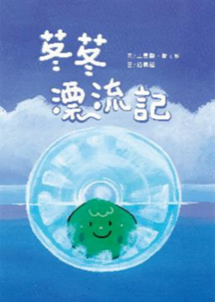
2 | 虎井希望之花 | 文:陳昱妏、陳姿妤、陳麗靜  圖:許筠喬 | 109 | 很久很久以前，在澎湖的南方小島上，有一座被黑色海水及垃圾圍繞且充滿惡臭的虎井王國。裡面住了一個不愛乾淨的仙人掌國王及愛乾淨的風茹草公主。有一天早晨，當仙人掌國王起床後，發現他最疼愛的女兒-風茹草公主消失了。究竟公主為甚麼會消失?故事中又會發生麼事情呢?趕快翻開繪本讀故事吧! |  | 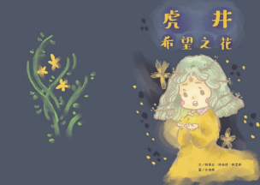
3 | 我的名字是寶特 | 文:鄧智慧  圖:廖慧麗 | 110 | 《我的名字是寶特》主角是一個飄洋過海來到澎湖海岸的寶特瓶的故事。繪本中敘述「寶特」覺得自己的名字很特別，希望大家能寶貝又特別的珍惜它。在海上漂流的過程中，寶特與大塊頭、大浮球的對話，讓閱讀者可以思考在全球、臺灣，乃至於澎湖海域上漂流的廢棄物問題，引發大家對於生活廢棄物管理的省思。 |  | 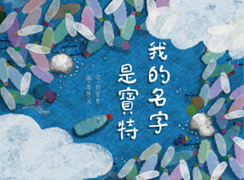
4 | 鱟望 | 文:李玉青  圖:林兆苓 | 110 | 《鱟望》以「小鱟」的成長為故事主軸，介紹小鱟在成鱟離開後，在潮間帶成長並等待成鱟父母返回潮間帶期間發生的生活故事。故事中，透過趣味的對話，提出澎湖潮間帶的海廢、過度捕撈等環境議題，不僅可讓孩童們認識澎湖的海岸環境狀況，也能了解鱟的保育重要性。 |  | 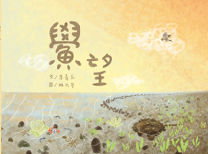
5 | 花子的金午時餐館 | 文:林雅眉  圖:蘇晉毅 | 111 | 金午時餐廳的花子老闆娘為主角，透過製作餐點的過程發現食材來源短缺與環境問題息息相關，藉由民間的信仰-媽祖的協助，讓環境恢復原來的美好。故事充滿寓言色彩，深具環境關懷的引導與啟蒙。 |  | 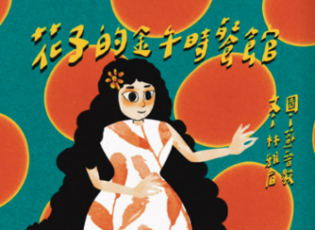
6 | 秘密 | 文:謝欣燕  圖:廖慧麗 | 111 | 以小男孩意外撿拾海龜蛋為契機，開啟小男孩關懷海洋環境與生態的成長過程。透過媽媽對男孩的引導，讓孩子認識正確處理野生動物的方法，過程溫馨也發人省思，具有生命教育的意義。 |  | 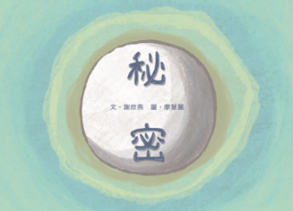
7 | 海洋小神探-重回好嵵光 | 文: 林雅眉  圖: 王天享 | 112 | 小神碳和爺爺住在牛母山嶺旁,他和爺爺時常在小閣樓 發明有趣的工具,例如:可以聽懂魚蟹講話的助聽器,可以 幫爺爺槌打臭肉魚乾的自動槌。爺爺帶著小神碳和村民 一起牽罟,正在捕收漁獲時,小神碳聽到梭子蟹紅星吶喊 聲,紅星除了希望將抱卵母蟹小花娘放生之外,也告訴小 神碳海水味道怪異,感慨海底景像今非昔比,小神碳因此 取海水實驗,揭開海洋酸化的問題,展開海洋酸化和氣候 變遷的探索之旅。 |  | 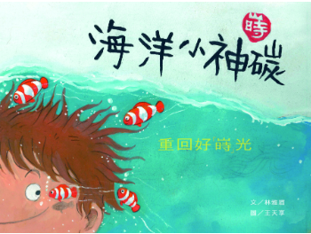
8 | 畢業旅行紀念品 | 文：邱易萍、圖：廖慧麗 | 112 | 貝貝到澎湖畢業旅行,期待能夠帶畢旅紀念品回家,但是 在旅行的過程中,她發現很多回憶都不是實體可以帶回 家的紀念品,不過,她還是有想到把美好事物變成紀念品 的好方法,她帶回家的是可以留一輩子,而且不占空間、不 製造垃圾的畢旅紀念品。 |  | 